**¿Contra qué enfermedades te deben vacunar y a qué edades?**

**Ejercicio basado en un texto sobre las enfermedades que requieren vacunación y las edades a las que esta se debe hacer**

**m102ab REC180**

**Título:** ¿Contra qué enfermedades te deben vacunar y a qué edades?

**Enunciado:** A los seres humanos nos deben vacunar contra algunas enfermedades, según un esquema denominado **cuadro de vacunación** (disponible en el archivo adjunto). En esta actividad contestarás algunas preguntas relacionadas con lo que aparece en ese cuadro.

**Texto explicativo envío documento:** Debes entregar personalmente a tu profesor, diligenciadas, las preguntas y los cuadros 1 y No 2.

**Archivo adjunto**

**¿Contra qué enfermedades te deben vacunar y a qué edades?**

**El cuadro de vacunación**

El cuadro de vacunación es una especie de **cronograma** que nos indica contra qué enfermedades nos deben vacunar. Este cuadro tiene 10 columnas: la primera corresponde a las enfermedades contra las cuales nos deben vacunar. Las siguientes corresponden al número de veces que se debe aplicar cada vacuna y las edades a las que se debe hacer.

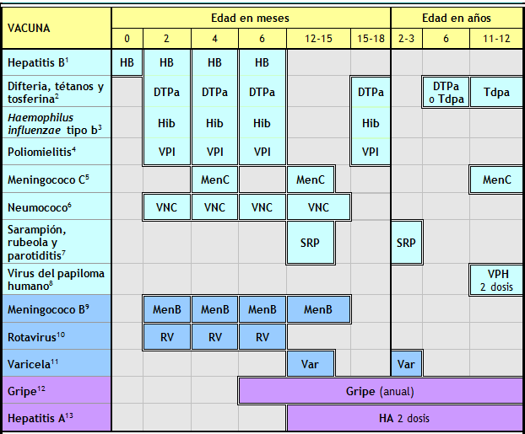

**Preguntas**

1. ¿Qué pasaría si no se aplicaran una o varias vacunas contra las enfermedades que aparecen en el cuadro y alguien se enfermara de alguna de ellas? Para esto investiga sobre cada una esas enfermedades, y con los datos de esa investigación completa el cuadro 1. Este se encuentra al final de este documento.
2. A la edad que tienes, ¿ya recibiste todas las vacunas que se mencionan en el cuadro de vacunación? ¿Las recibiste el número de veces necesario y a la edad indicada? Averigua esto con tus padres y marca sobre el cuadro de vacunación, con una x, la casilla correspondiente a las vacunas que ya recibiste, de la siguiente manera:

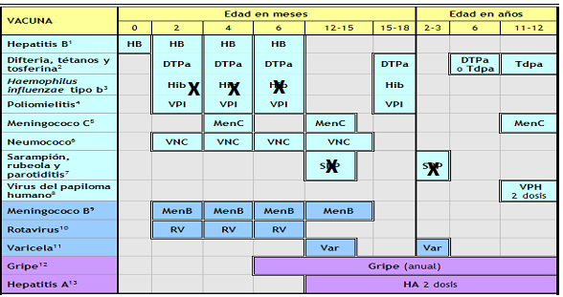

Al final de este documento encontrarás una copia ampliada del cuadro de vacunación (cuadro 2) para que resuelvas esta pregunta.

1. Según el cuadro diligenciado en la pregunta anterior, ¿te hace falta alguna vacuna, o no la has recibido el número de veces indicado en el cuadro o a la edad correspondiente? Si tu respuesta es afirmativa en cualquiera de los tres casos, menciona esa enfermedad o enfermedades.
2. Sin importar si tu cuadro de vacunación está “completo” o no; contesta la siguiente pregunta: ¿qué tendrías que hacer si no hubieras recibido alguna de esas vacunas, o no las hubieras recibido el número de veces que se indica en el cuadro o a la edad correspondiente? (averigua esto en un centro de salud de tu ciudad con el encargado o la encargada de vacunación).

|  |  |  |  |  |
| --- | --- | --- | --- | --- |
|  |  |  | Puede ser mortal | |
| Enfermedad | Síntomas | Efectos | si | no |
|  |  |  |  |  |
|  |  |  |  |  |
|  |  |  |  |  |
|  |  |  |  |  |
|  |  |  |  |  |
|  |  |  |  |  |
|  |  |  |  |  |
|  |  |  |  |  |
|  |  |  |  |  |
|  |  |  |  |  |
|  |  |  |  |  |
|  |  |  |  |  |
|  |  |  |  |  |

**Cuadro No. 1**



**Cuadro No 2**